Тема: Хороший родитель глазами ребенка и глазами родителя.
Знаем ли мы взрослые, что ждут от нас дети?
Форма: заседание родительского клуба.
Родители сидят полукругом, в центре 2 стола! Сбоку по 4 стула, в двух группах.
Установка:
- Здравствуйте уважаемые родители, как вы думаете, у родителей и детей разные взгляды на то каким должен быть и есть «хорошие родители»?
Ответы родителей.
1 блок: Постановка проблемы заседания
- Данная проблема и будет темой нашего заседания родительского клуба……
Интересно как вы ответите на следующие вопросы:
-Как должна себя вести хорошая мама, папа?»
-Когда ты вырастишь, что ты будешь запрещать делать своему ребенку?»
- А что будешьразрешать?
- Что значит любить своего ребенка?
Задаю вопросы, родители рассуждают, выдают ответ.
Заслушиваем ответы детей - интервью с детьми (видео, записанное ранее).
Предлагаю посмотреть, что ответили дети и отметить + или - в таблице на ватмане маркером отмечает родитель сошлись во мнениях или нет.
Вопрос | Сошлись во мнениях +, не сошлись -
1 Что нужно запрещать своему ребенку? (Запреты)
2 Что можно разрешать своему ребенку? (Разрешения)
3 Как должна себя вести хорошая мам, папа? (Образ родителей)
4 Что значит любить своего ребенка? (Любовь)

Вот и выявились проблемы.
- Разный взгляд на то, какие должны быть «хорошие» родители.
- Почему возникают разные представления об этом?
2 блок. Ситуативный тренинг 3 мин. Время на обдумывание и обсуждение. Ребенок – родитель(участники) разыгрывают ситуацию. Далее инсценировка ситуации, затем выслушиваем мнение экспертов. (Во время обсуждения звучит песня «Когда ты станешь большим».
- Попытаемся разобраться на примере ситуаций, которые могут возникнуть в семье.
- Прошу перейти 4 участникам в 1 группу, 4 участника во 2 группу, 4 участника остаются на месте, сдвигаются к центру к двум столам- это эксперты - советники.
Предлагаю участникам в группах вытянуть из мешочка соску, тот и будет на сегодня ваш ребенок.
Раздаются ситуации. Ребенок гнет свою линию, родители должны найти доводы, убедить.
На презентации: Родитель не использует запретные слова: нельзя, кому сказала, что люди скажут, вот я в твое время и т. д.«Покупать» хорошее поведение нельзя. Надо найти здоровый компромисс, сохранив себе нервы и дружбу с ребенком.
Установки экспертам: Тем временем эксперты - советники за столом обсуждают обе ситуации. Этой группе выдается лист с рекомендациями психолога по выходу из подобных ситуаций. После инсценировки каждой группы эксперты – советники оценивают правильность выхода из ситуации опираясь на рекомендации психолога.
1 Ситуация 1 группе: Дочка хочет пойти к подружке в гости на пижамную вечеринку. Родители подружки ушли на работу в ночную смену. Но уроки не выучены, дочка настаивает, что сделает уроки вместе с подружкой. Дочка тайком в сумку сложила наряд и косметику. Но мама волнуется, что может произойти с ребенком, за то что уроки вместе они хорошо не сделают, утром в школу могут проспать и т.д. Надо решить вопрос ночевки вне дома, вопрос с уроками и в то же время не поссорится с дочкой, а лучше – разговаривать так, что бы и на будущее дочь в приоритеты ставила уроки и ночевки дома.
2 ситуация 2 группе: Сын рассказывает родителям, что хочет поменять свой образ. Он хочет выглядеть «круче», современнее, чем его сверстники «ботаны». Мальчик просит у родителей разрешение и денег на татуировку, покраску волос или туннель в ухо, пирсинг в нос. Просит, чтоб хоть что -нибудь разрешили ему сделать. Говорит, чтоузнал, в каком салоне это делают. Договорился там, что если выберет две или более услуг, то ему будет скидка, осталось только позвонить и записаться. Сын утверждает, что он уже взрослый и может сам решать, как ему выглядеть. И вообще заявляет: «Дайте мне свободу!» Мама и папа понимают, что это дань моде, и такие изменения во внешности - это мнимое представление о «индивидуальности человека». Как успокоить ребенка и не поссориться с ним, как помочь найти другие способы выделиться ребенку среди других?
Рекомендации психолога:
1 ступень: Родитель должен объяснить подростку, что он понимает его стремление к … (желание), что он так же себя чувствовал в его возрасте (это как правило, так и есть). Родителям надо сказать, какие чувства он испытывает сейчас, с чем связаны переживания самого родителя.
2 ступень: Узнать, с чем связано желание подростка. Что ребенок будет чувствовать, когда будет ночевать у подруги, когда на шее будет тату, в ухе сережка. Задача родителей узнать, что по большому счету хочет ребёнок: что компенсирует, что избегает, против кого или чего протестует и т.д.
3 ступень: Передать большую долю ответственности за последствия самому подростку (негативный результат, отсутствие результата, непредсказуемый результат, хороший результат)- т.е. обсудить, обговорить с ребенком разные варианты последствий (например, получит 2 и «пролетит» итоговой 5 за семестр, или сделает татуировку, чтобы не быть похожим на других, но увидит такое же тату у другого парня (мастер же может делать кому угодно такую же) и т.д. На этом этапе важно, что бы подросток почувствовал, что у каждого поступка есть последствия.
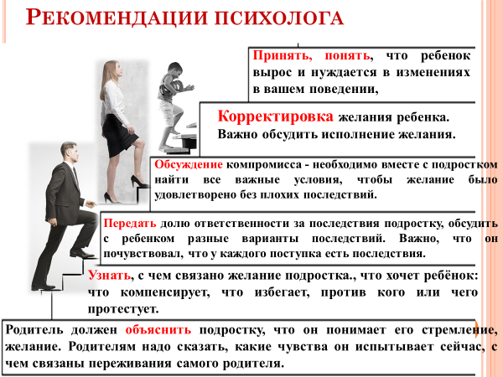
4 ступень: Обсуждение компромисса (по сути заключается договор)- необходимо вместе с подростком найти все важные условия, чтобы желание было удовлетворено без вредных последствий для здоровья, учебы, жизни. Например: Когда сделать уроки, чтобы осталось время на развлечения, во сколько сообщить, что все нормально. Куда обратиться, если, что случится. Или какие серьги, на самом деле лучше всего расскажут о характере подростка имеет ли смысл скидка в салоне, если речь идет о прибыли салона, ведь тату это сообщение всему миру на всю жизнь.
5 ступень: основана на 3 и 4. Корректировка желания ребенка.
Как правило, если ребенок вместе с родителями проговаривает и осознает, зачем ему что то и он вынужден заплатить за это, как может сказаться в дальнейшем, то на этом этапе желание корректируется ребенком. Важно обсудить исполнение желания: например – ночевка у подружки в каникулы, временная татуировка на летних каникулах.
6 ступень: Важный для родителей – «взять себя в руки», принять, понять, что ребенок вырос и уже нуждается в изменениях в вашем поведении, новых отношениях «родитель- старший подросток, что умение нести за себя ответственность- очень ценное умение во взрослой жизни. И это умение вырабатывается именно таким образом, когда под вашим чутким руководством, с вашей большой любовью и бесценным жизненным опытом вы постепенно делегируете подростку ответственность за свои поступки.
3 блок. Итог заседания. Вспомним тему нашего заседания?
Составить правила общения с детьми, опираясь на ожидание детей, правила безопасности, которые есть у каждого родителя.
Назовем это ФОРМУЛА МУДРЫХ РОДИТЕЛЕЙ.
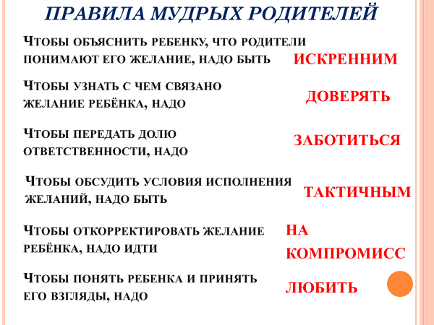
Смотрим на слайд ключевые слова выделены в рекомендациях психолога, дописываем понятия или выставляем стрелки или в схеме добавляем слова из текста рекомендаций. Это в трех группах три задания про одно и тоже.
Что бы, объяснить нужно быть искренним
Что бы, узнать нужно доверять
Что бы передать нужно заботиться
Что бы обсудить нужно быть тактичным
Что бы корректировать нужно идти на компромисс
Что бы понять и принять нужно любить
Участники заседания озвучивают ….
На слайде: (Искренность + доверие + забота + такт + компромисс + любовь ) : РЕБЕНОК =
Формула мудрых родителей
4 блок. Рефлексия:
В итоге видео с признаниями любви детей к своим родителям, записанные на мотив песни «А наши дети вырастут скоро»
Далее родителям вручается цветок и предлагаю сказать добрые слова своему ребенку.
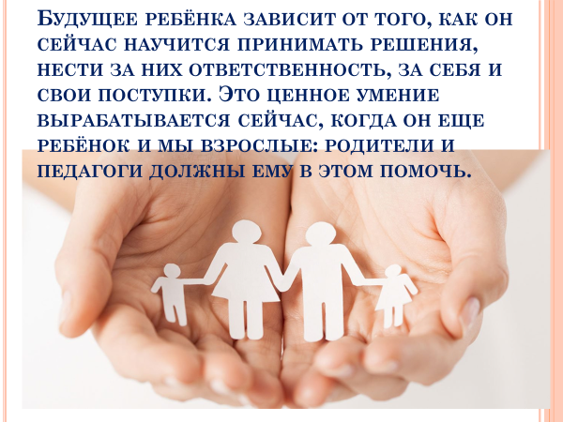
Родители с цветком признаются в любви к детям.

Слайд презентации к заседанию

